24.06.20

Время | Мероприятие
9.00-9.10 | Подъем
9.10-9.20 | Личная гигиена
9.20-9.30 | Утренняя зарядка  https://www.youtube.com/watch?v=ny4J7WAxEvA
9.30-10.00 | Завтрак
10.00-10.50 | По страницам любимых книг.  https://nsportal.ru/detskii-sad/hudozhestvennaya-literatura/2017/03/12/literaturnaya-viktorina-po-stranitsam-lyubimyh  1.Пройти по ссылке  2.Нарисовать рисунок сказочного героя.  Фотоотчет
10.50-11.00 | Динамическая пауза  https://www.youtube.com/watch?v=j72J9C3sGjg
11.00-11.50 | Викторина «Что вы знаете о Самарской губернии?»  1.Пройти по ссылке: https://www.samara.kp.ru/  2. Придумать мини-кроссворд  Фотоотчет
11.50-12.00 | Отчет о проделанной работе
12.00-12.30 | Обед
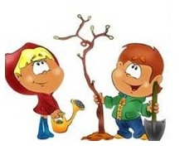  12.30-13.30 | Online-активности

